Міністерство освіти і науки України
Львівський національний університет імені Івана Франка
Факультет електроніки

Звіт
про виконання
лабораторної роботи №2
на тему:
«ВИЗНАЧЕННЯ ПИТОМОЇ БЕТА-АКТИВНОСТІ ПРОБ З ДОПОМОГОЮ БЕТА-РАДІОМЕТРА РКБ4-1ЕМ.»

Виконала:
Студент групи ФеІ-51м
Литвин Віра

Перевірив:
доц. Грабовський В.А.

Львів, 2014

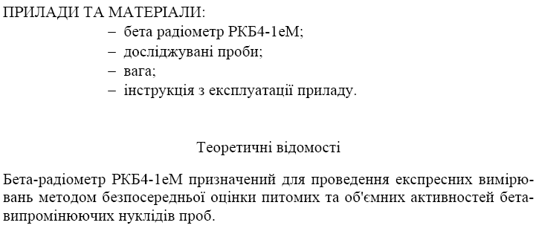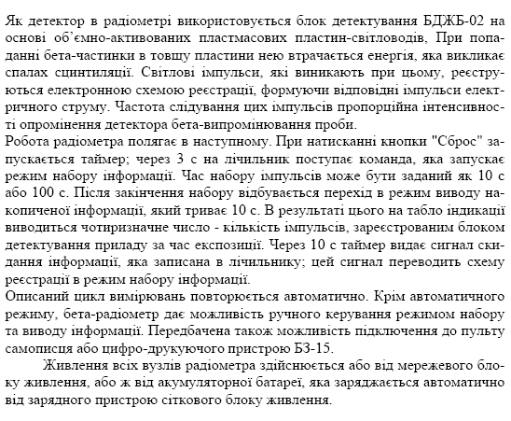

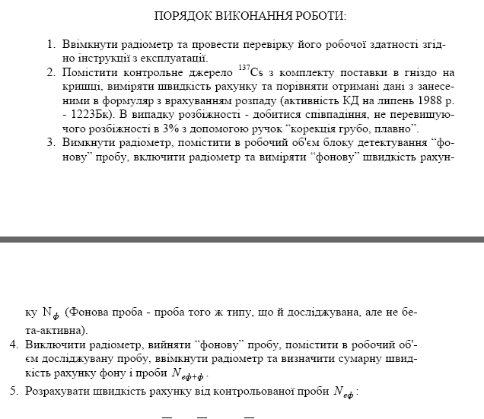
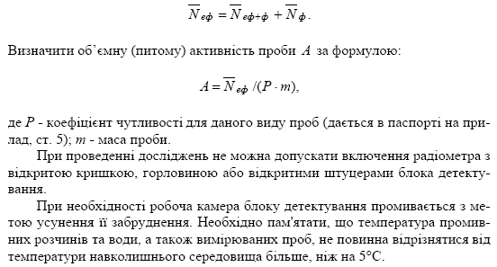
Результат виконання роботи:

Ввімкнули радіометр та провели перевірку його робочої здатності згідно інструкції з експлуатації.

Висновок:
В результаті виконання лабораторної роботи було розглянуто принцип роботи бета радіометра РКБ4-1еМ.

